OŚRODEK ROZWOJU OSOBISTEGO I DUCHOWEGO „TU I TERAZ”
W NOWYM KAWKOWIE oraz STOWARZYSZENIE „U ŹRODŁA” www.tuiteraz.eu www.u-zrodla.pl

zapraszają 28 lipca - 4 sierpnia 2018
na warsztat tylko dla kobiet

WAKACJE Z ROZWOJEM
INTELIGENCJA EMOCJONALNA W PRAKTYCE. WARSZTATY DLA KOBIET.

KOBIECY KRĄG MOCY
PROWADZI: EWA FOLEY

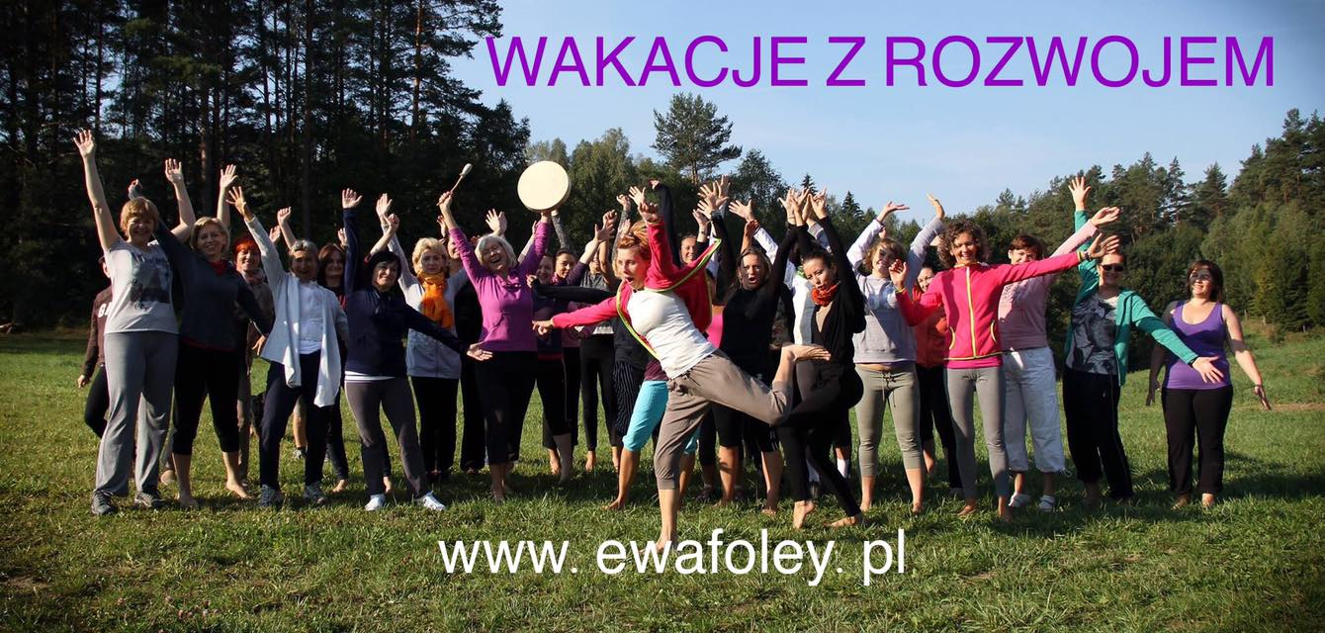

INTELIGENCJA EMOCJONALNA w codziennym życiu…
Emocje to Twój wróg czy przyjaciel?
„Każdy może się rozgniewać – to bardzo łatwe. Ale rzadką umiejętnością jest złoszczenie się na właściwą osobę, we właściwym stopniu i właściwym momencie, we właściwym celu i we właściwy sposób – to bardzo trudne.”
Arystoteles
Zapraszam na praktyczne zajęcia warsztatowe rozwijające inteligencję emocjonalną czyli Twoje kompetencje intra-i inter-personalne. Wierzę, że harmonijna współpraca serca i rozumu jest jednym z największych wyzwań, jakie współczesność stawia przed każdym z nas. Podejmij to wyzwanie i przyłącz się do nas. Do zobaczenia! Ewa Foley

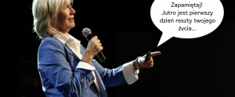
To zajęcia dla tych, którzy, chcą połączyć rozwój osobisty i wypoczynek, chcą zmienić swoje życie na lepsze, chcą świadomie dbać o swoje zdrowie, pracować nad sobą, chcą nauczyć się sposobów redukcji napięcia fizycznego i psychicznego, chcą dostać narzędzia do radzenia sobie ze stresami życia, chcą zapanować i zaprzyjaźnić się ze swoimi emocjami, chcą lepiej siebie poznać i zdobyć nowe umiejętności zarządzania swoimi emocjami.

Inteligencja emocjonalna (EQ) jest kluczem do uzyskania równowagi pomiędzy przeżywaniem a poznaniem, miłością a logiką rozumu. Inteligencja emocjonalna to odmienny rodzaj mądrości. Ona czyni z nas dobrych współmałżonków, miłych sąsiadów, wyrozumiałych rodziców i charyzmatycznych szefów. Wszyscy ludzie dysponują inteligencją emocjonalną i używają jej codziennie, z lepszych lub gorszym skutkiem, we wszystkich dziedzinach życia. Na tym spotkaniu sprawdzisz poziom swojej inteligencji emocjonalnej i przy pomocy specjalnych ćwiczeń w podgrupach rozwiniesz nowe umiejętności emocjonalne.

W programie m.in.:

Wykłady na temat badań nad emocjami oraz profilaktyki zdrowia: odżywianie, dotlenianie, psychohigiena, nauka medytacji i jogi, taniec, praktyki relaksacyjne i oddechowe, ćwiczenia wyobraźni i autosugestia, twórcza wizualizacja, wybrane procedury NLP, medytacja wewnętrznego uśmiechu (Healing Tao), higiena psychiczna i dbanie o zdrowie „na co dzień”, ćwiczenia praktyczne oraz wiele niespodzianek!

Na tym warsztacie rozwoju osobistego:

- Dowiesz się, czemu właściwie służą uczucia
- Stworzysz równowagę między rozsądkiem a emocjami, umysłem a sercem
- Znajdziesz swoje silne i słabe strony emocjonalne (samoocena)
- Odzyskasz dostęp do własnych emocji
- Nauczysz się rozpoznawać, kierować i wpływać na swoje emocje
- Wyćwiczysz umiejętność empatii w stosunku do drugiego człowieka
- Nauczysz się różnych sposobów inteligentnego wyrażania uczuć
- Dowiesz się jak panować nad swymi nastrojami, stanami wewnętrznymi, impulsami i ograniczającymi reakcjami
- Poznasz skłonności emocjonalne, które prowadzą do nowych celów
- Rozwiniesz swoje kompetencja osobiste (intrapersonalne), które determinują stopień, w jaki radzisz sobie sam ze sobą
- Rozwiniesz kompetencja społeczne (interpersonalne), które determinują stopień, w jaki radzisz sobie z innymi

„Sztuka szczęśliwego życia bardzo mnie interesuje, bo wierzę, że życie jest sztuką a szczęście wyborem…”
Ewa Foley

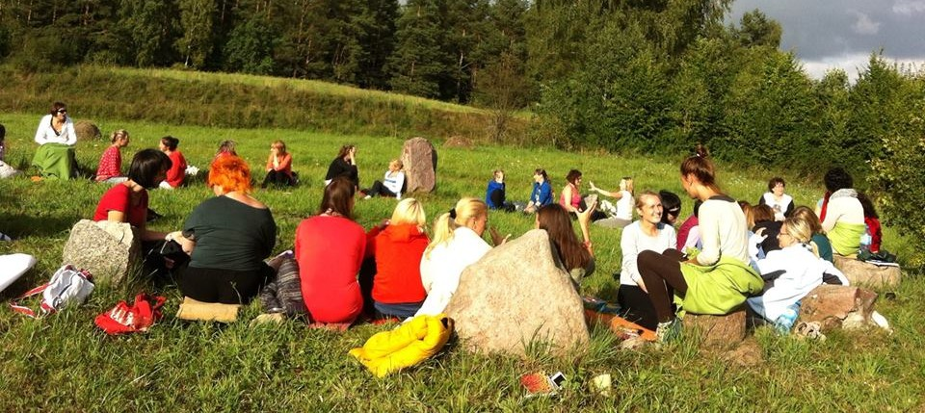

Istotę “emocjonalnej inteligencji” albo EQ (angielski skrót od emotional quality) najtrafniej określa cecha zwana potocznie znajomością ludzi. Jednak „inteligencja uczuć” obejmuje wiele zjawisk: samoświadomość (znajomość własnej osobowości), intuicja, rozróżnianie i znajomość własnych uczuć, kierowanie uczuciami w celu podejmowania zdrowych decyzji życiowych, skuteczne panowanie nad emocjami i nastrojami, zdolność komunikowania uczuć, zachowanie optymizmu mimo niepowodzeń oraz empatia czyli umiejętność wczuwania się w sytuację innych ludzi.

Emocje są naszymi najpotężniejszymi zasobami. Dają nam dostęp do samoświadomości
i instynktu samozachowawczego. Dostarczają nam bezcennych informacji na temat ludzi, wartości oraz potrzeb, które zapewniają nam motywację i zapał do działania, samokontrolę
i wytrwałość. To świadomość emocjonalna i umiejętności umożliwiają odzyskanie zdrowia, podniesienie jakości życia, zapewniają pomyślność rodziny, budowanie trwałych szczęśliwych związków i osiąganie sukcesów w pracy zawodowej. Kiedy pozwalamy sobie w pełni
i fizycznie odczuć nasze emocje, pobudzamy nieczynne obszary mózgu i zyskujemy dzięki temu możliwość podwyższenia naszej inteligencji.

Badania nad chorymi z nowotworami na Uniwersytecie Kalifornijskim (lata siedemdzie-siąte) wykazały, że ci którzy osiągnęli długotrwałe wyleczenie posiadali pełny, wyraźny kontakt ze wszystkimi swoimi emocjami. Wiedzieli, co czują i nie lękali się silnych emocji – własnych lub innych ludzi. Co najważniejsze ta więź z uczuciami dostarczała im informacji
i motywacji, a także aktywizowała ich życie, przybliżając do innych, pomimo ich własnego bólu i cierpienia. Emocje również kierowały więziami duchowymi, które wielu wyleczonych uznało za istotny element ich uzdrowienia.

Badania nad wyleczonymi wykazały dominację trzech cech:

- znajomość własnych uczuć
- umiejętność zaakceptowania i pogodnego znoszenia wszystkich uświadamianych sobie uczuć bez względu na ich intensywność
- zdolność do podejmowania działań w oparciu o informację uzyskaną z emocji

Większość z nas nie posiada tych umiejętności. Jak można je rozwinąć? Odpowiedź znajduje się w ciele. Aby uzyskać dostęp do potężnej mocy leczniczej emocji, należy odzyskać zdolność odczuwania emocji w ciele. Umiejętności emocjonalne są bezcenne we wszystkich kontekstach zawodowych i społecznych. Są życiodajnym i wzmacniającym darem, który nadaje życiu smak i sens.

„Zapraszam na praktyczne zajęcia warsztatowe rozwijające inteligencję emocjonalną czyli Twoje kompetencje intra- i inter-personalne. Wierzę, że harmonijna współpraca serca i rozumu jest jednym z największych wyzwań, jakie współczesność stawia przed każdym z nas. Podejmij to wyzwanie i przyłącz się do nas. Do zobaczenia!”
Ewa Foley

Przed zajęciami polecam przeczytanie:
Daniel Goleman, Inteligencja Emocjonalna
Jeanne Segal, Jak pogłębić inteligencję emocjonalną
Frances Wilks, Inteligentne Emocje
NA LETNICH TRENINGACH ROZWOJU OSOBISTEGO
EWY FOLEY DOŚWIADCZYSZ:
Dla ciała (robię): joga integralna, surya namaskara, rytuały tybetańskie, bieg transowy, taniec, relaks – ćwiczenia odprężające, refleksoterapia, pulsing, spacery i marszobiegi, wycieczki.
Dla umysłu (myślę): wybrane procedury Neurolingwistycznego Programowania (NLP)
i Panoramy Społecznej, twórcza wizualizacja, wprowadzenie do psychologii pozytywnej, ćwiczenia wyobraźni, higiena psychiczna „na co dzień”, afirmacje, wykłady na temat rozwoju osobistego i holistycznej profilaktyki zdrowia.
Dla emocji (czuję): budowanie inteligencji emocjonalnej: czyli kompetencji osobistych (intra-personalnych) i społecznych (inter-personalnych), ćwiczenia oddechowe, tapping/EFT (technika wolności emocjonalnej), samo-obserwacja, HeartMath, zasady dobrej komunikacji.
Dla ducha (wierzę): praca z przekonaniami, założeniami („białą magią”) i światopoglądem, moc intencji i wiary, medytacja, ćwiczenia świadomego oddychania, praktyka uważnej obecności i ciszy, modlitwa, inwokacje i inkantacje, śpiewanie mantr, rysowanie mandali.

O prowadzącej:
EWA FOLEY

Ewa Foley jest promotorką pozytywnego życia, trenerką rozwoju osobistego, autorką książekzwanych „trylogią życia” (także w wersji czytanych przez autorkę audiobooków, 12 godzin każdy): ZAKOCHAJ SIĘ W ŻYCIU – podręcznik małych i dużych kroków dla poszukującej duszy (też audiobook), POWIEDZ ŻYCIU TAK – poradnik dobrostanu oraz BĄDŹ ANIOŁEM SWOJEGO ŻYCIA – jak oczyszczać i wzmacniać energię życiową (też audiobook) (Wydawnictwo FEERIA www.wydawnictwofeeria.pl). Jest autorką, narratorką i wydawcą popularnych programów audio (CD, mp3) relaksacyjno-motywacyjno-edukacyjnych do samopomocy w wielu dziedzinach życia. W Australii, gdzie mieszkała przez kilkanaście lat, skończyła studia w zakresie medycyny holistycznej. Inne twórcze doświadczenia to: medytacja, psychologia pozytywna, Hatha Joga, NLP, life coaching, hipnoza, Huna, szamanizm. Ewa posiada niezwykłą umiejętność zaszczepiania uczestnikom swoich treningów entuzjazmu, wiary w swoje możliwości i chęci do efektywnego działania. Znana z poczucia humoru, pogody ducha i wewnętrznej siły. Inspiruje do szukania spełnienia w życiu, pełnego realizowania swojego potencjału, budowania dobrych stosunków międzyludzkich oraz lepszej przyszłości dla następnych pokoleń. Założycielka INSTYTUTU ŚWIADOMEGO ŻYCIA i firmy wydawniczo-szkoleniowej INSPIRATION SEMINARS INTERNATIONAL (ISI) www.ewafoley.pl
Organizuje wyprawy świadomych globetrotterów w miejsca mocy na Planecie Ziemia – najbliższa wyprawa to NOWA ZELANDIA luty 2016, potem wrzesień 2016 wyjazd szamański do Zachodniego USA z moimi nauczycielami szamanizmu Mattie i David patrz www.sacredcircles.com – w planach Peru (Machu Piccu) wyprawa połączona ze spotkaniem
z Mallku, szamanem andyjskim.

Przywieź ze sobą koc/śpiwór do ćwiczeń relaksacyjnych i oddechowych, notes, kolorowe flamastry, ewentualnie karimatę; polecamy wygodne, sportowe ubranie.

DATA: 28.VII-4.VIII. 2018
ROZPOCZĘCIE: 28.VII. spotkanie o godz. 17, kolacja o 18 (sobota)
ZAKOŃCZENIE: 4.VIII. o godz. 14 po obiedzie (sobota)
MIEJSCE: Ośrodek Rozwoju Osobistego i Duchowego „Tu i Teraz”, Nowe Kawkowo www.tuiteraz.eu
CENA WARSZTATU: 900 zł (ok. 7 godz. zajęć z Ewą dziennie)
CENA POBYTU: wyżywienie 70 zł dziennie ( 3 posiłki wegetariańskie)
noclegi- w zależności od standardu od 32 zł do 85 zł za noc

UWAGA: ośrodek sprzedaje wyłącznie całe pakiety pobytowo/ żywieniowo/ warsztatowe (nie ma możliwości rezygnacji z posiłków ani noclegów)

KONTAKT: www.tuiteraz.eu, kawkowo@tuiteraz.eu
biuro: 662759576
Jacek Towalski 602219382,
Maja Wołosiewicz - Towalska 606994366,

ZAPISY:
- Konieczna rejestracja mailowa na adres kawkowo@tuiteraz.eu (z podaniem imienia i nazwiska, numeru telefonu, daty i tytułu wydarzenia);
- Dopiero po otrzymaniu maila potwierdzającego i wyborze noclegu, prosimy o wpłatę dwóch zaliczek (za pobyt i warsztat, na oddzielne konta), w ciągu tygodnia od zgłoszenia.
- Brak wpłaty zaliczki w ciągu 7 dni anuluje rezerwację za warsztat i pobyt ! Prosimy nie wpłacać pieniędzy dopóki nie zostanie potwierdzone mailowo wpisanie na listę uczestników!
- Wpłata zaliczki jest równoznaczna z akceptacją regulaminu ośrodka (otrzymanego mailem po zgłoszeniu).
- Zaliczkę za pobyt w wysokości 250 zł prosimy wpłacać na konto Ośrodka Rozwoju Osobistego „Tu i Teraz” z podaniem imienia i nazwiska oraz opisem: „zaliczka za pobyt 28.VII-4.VIII.2018”.

Tu i Teraz Numer konta:
92 1020 3541 0000 5502 0206 3410
BANK PKO BP
Dla przelewów zagranicznych:
BIC (Swift): BPKOPLPW
IBAN: PL92 1020 3541 0000 5502 0206 3410
Zaliczka jest zwrotna tylko w ciągu dwóch tygodni od momentu wpłaty
na konto ośrodka!
W razie zwrotu zaliczki ośrodek potrąca 20 zł na opłaty manipulacyjne.
Zaliczka nie może być przełożona na inny warsztat.

6. Przedpłatę za warsztat 300 zł prosimy wpłacać na konto ISI Ewa Foley
(ul. Kleczewska 47/3, 01-826 Warszawa) z podaniem imienia i nazwiska, terminu oraz tytułu warsztatu.

Nr konta: 26 1240 1037 1111 0000 0693 8237
Ilość miejsc ograniczona – obowiązuje kolejność wpłat

Reszta płatności za warsztat na miejscu gotówką lub przelewem
na w.w. konto min. tydzień przed zajęciami. Obowiązuje kolejność wpłat.
Ilość miejsc ograniczona. Proszę przywieźć ze sobą dowód wpłaty.

